POSITIF

Dengan melihat data yang telah ada dapat disimpulkan bahwa jumlah orang yang terkena atau positif COVID-19 adalah 104362 orang dalam kurun waktu tanggal 18 Maret – 29 Oktober 2020 atau sebanyak 226 hari.

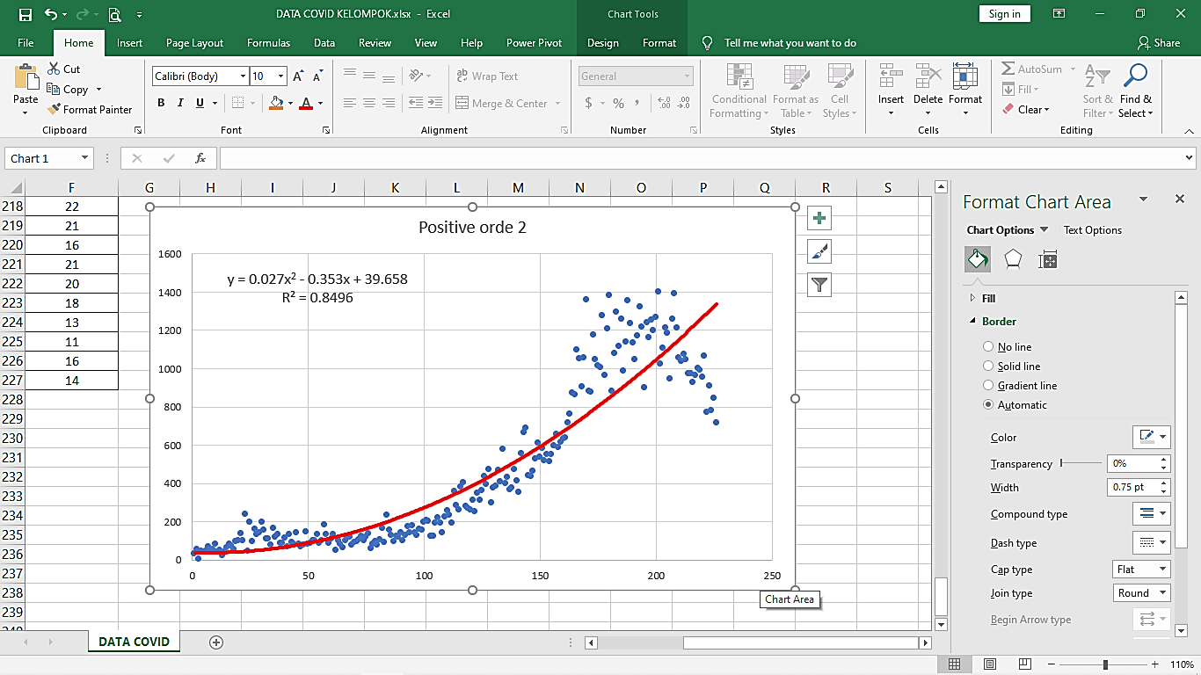

Pencarian luas di bawah kurva polinomial dengan order 2

$\int_{0}^{225}{(0.027x^{2}-0.353x+39.658})$ dx

0.009 x3 – 0.1765 x2 + x]0 255

0.009 (225)3 – 0.1765 (225)2 + (225)

102515.625 – 8935.3125 + 8923.05

$=$ 102503.3625 satuan luas

Setelah menghitung luas di bawah kurva kemudian membandingkan dengan total yang didasarkan oleh data, dapat diketahui bahwa persamaan fungsi polinomial dapat digunakan untuk memprediksi banyak orang yang terkena atau positif COVID-19 dengan akurat.

Dengan melihat data yang telah ada dapat disimpulkan bahwa perubahan tertinggi orang yang terkena atau positif COVID-19 adalah 501 orang pada hari Minggu tanggal 13 September 2020.



Perhitungan perubahan tertinggi menggunakan integral

$\int_{179}^{180}{(0.027x^{2}-0.353x+39.658})$ dx

0.009 x3 – 0.1765 x2 + x]179 180

(0.009 (180)3 – 0.1765 (180)2 + (180)) - (0.009 (179)3 – 0.1765 (179)2 + (179))

53727.84 – 52882.5965

$=845,243$ satuan luas